COURS: PROGRAMMATION WINDOWS
Classe: VP14
Rapport du projet

Sujet :
Responsable:

Information de contact au cas urgent
Représentant:
Email: No de mobile:


Faculté d’Informatique
Université des Sciences

Université Claude Bernard Lyon 1
Note finale
– par l’enseignant

Auto-évaluation
No/Nom du groupe Note suggérée (exigée): /10.
Contribution des membres dans le projet:
No | NoE | Prénom et nom | Email | Mobile | Contribution
1 | 1452005 |  |  |  | ….%
2 |  |  |  |  | ….%
3 |  |  |  |  | ….%
4 |  |  |  |  | ….%
5 |  |  |  |  | ….%
 |  |  |  | Totale: | 100%

Signature avec nom:
NoE1: | NoE2: | NoE3:

Liste des taches réalisées par chacun des membres.
No | Réalisateur | Tache | Accomplishment | Commentaire
1 | Nguyen Quoc Bao | Affichage des fichiers en utilisant le ListView(les vues differentes, ) | 90% | Par des icon ou image
2 |  | barre d’adresse | 100%
3 | Huynh Cong Lap | Une barre d’outils | ..
4 |  | barre de menu | 100%
5 | Nguyen Quoc Bao | barre d'état | 100%
6 |  | Fonction F5 | 100%
7 |  | Ctrl+X | 100%
8 | Nguyen Quoc Bao | Ctrl+C | 100%
9 | Nguyen Quoc Bao | Ctrl+V | 70% | Pouvoir copier les fichiers mais pas les dosier  Ne pouvoir pas couper.
10 | Nguyen Quoc Bao | Ctrl+R | 100%
11 | Nguyen Quoc Bao | Ctrl+N | 100%
12 | Nguyen Quoc Bao | delete | 100% | ATTENTION : ce fonction effacera vos fichiers et transferera pas au Recycle Bin
13 |  | Recherche
14 |  | Précédente et Suivante | 80% | Pouvoir que aller une etape
15 |  | Favoris | ..
16 | Nguyen Quoc Bao | Lecture de fichier d’image | 100%
17 |  | Diaporama d’image | 90% | Il faut attendre la boite de dialog pour terminer le diaporama afin de farmer la boite.
18 |  | Trie des fichiers | 80% | Le focntion «CALLBACK CompareListItems” ne fonctionee pas
19 |  | Treeview | 0%

Évaluation des fonctions
Liste des fonctions réalisées par chacun des membres.

No | Réalisateur | Fonction | Note (Maximum) | Note (Auto-Evaluation) | Commentaire
1 |  | TreeView | 10 | 6 | Avoir des efforts
2 | Nguyễn Quoc Bao | Affichage des fichiers et Navigation de repertoire | 10 | 9 | Le navigation peut etre ameliore
3 | Nguyễn Quoc Bao et Truong Dinh Vu | Opération sur fichiers/dossiers | 10 | 9 | Tres bon, avait fait des réflexions
4 | Nguyễn Quoc Bao et Huynh Cong Lap | Affichage l’Image et diaporama | 10 | 8
5 |  | Rechercher et trier | 10 | 6 | Pas fini mais Avoir des efforts
6 |  | L’interface | 10 | 7 | peut etre ameliore s’il y a des temps
7 |  |  | 10
8 |  |  | 10
9 |  |  | 10

- Description Technique

- Interface graphique
Browse for folder

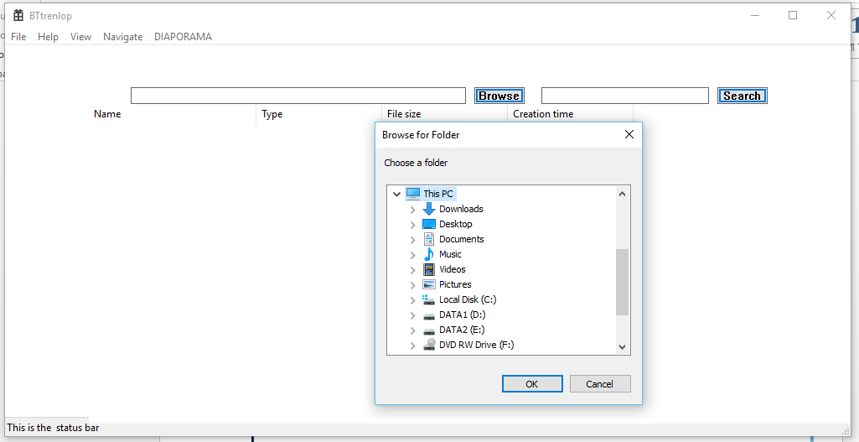
Listview report view
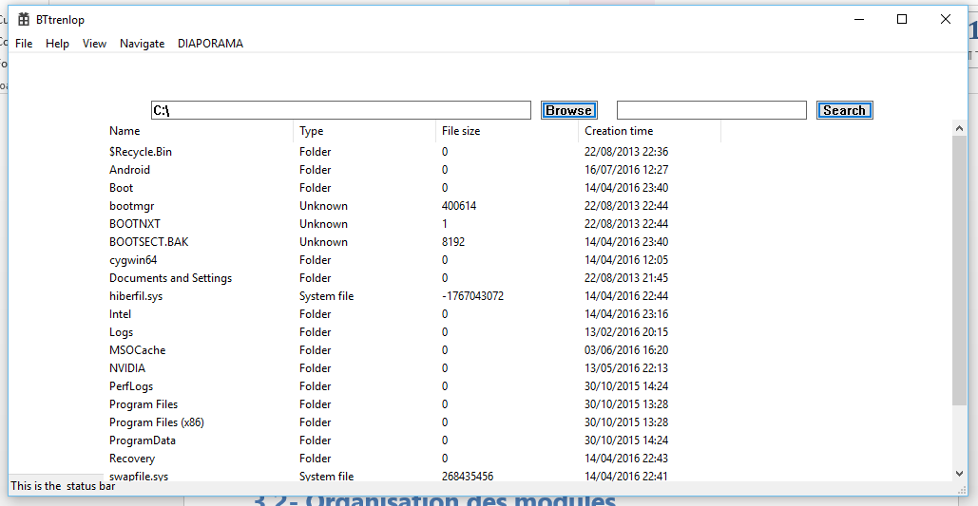

Repertoire mauvais
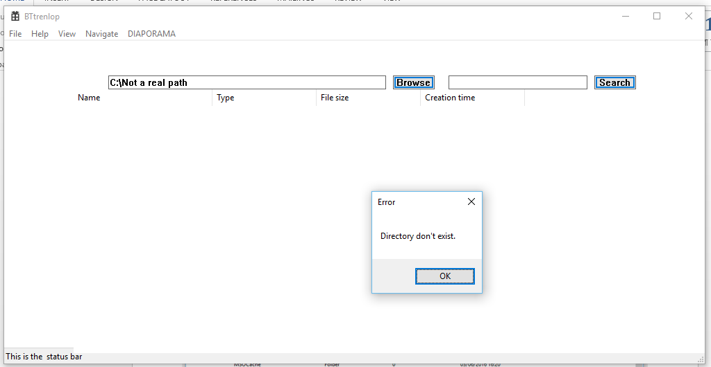
List view
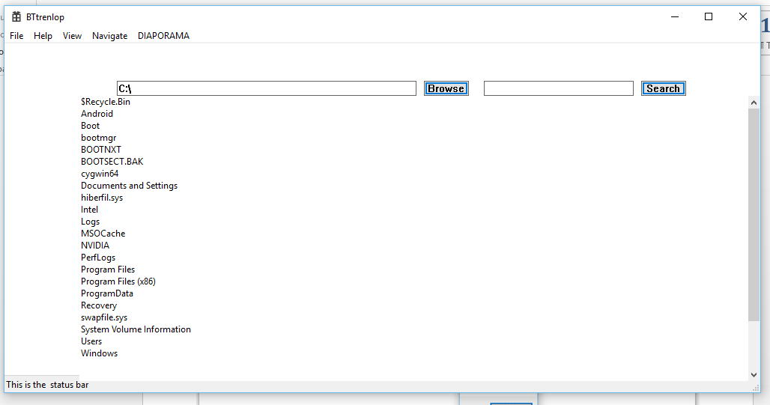
L’Item à copier a déjà existe
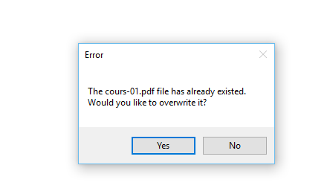
Si l’user choisit No dans le cas au-dessus
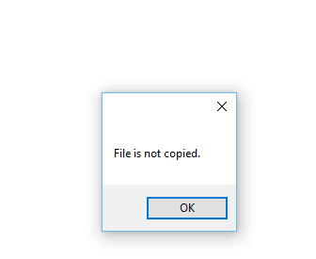
Affichage une image
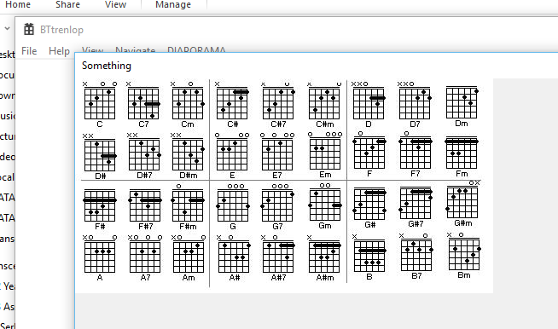

- Organisation des modules
indisponible

- Bibliothèques DLLs
Nous n’avons pas implementees les bibliothèques DLL.

- Convention de codes
Tous les « if » ou « else » ont une paire de {}
Dans toutes les comparaisons, la variable se trouve derrière le « == »( if(1==index) )

- Resume des techniques utilisées

Affichage des fichiers
Utiliser les techniques du listview pour afficher, la technique du SubClass pour capturer les evenement comme(double click ; ctrl-C,V,X ; Enter key ; ….) afin de actualiser les commands du user. Utiliser le Edit Control et le bouton Browse pour obtenir les repertoires

Trie des fichiers (infructueux)
Utilizer le MACRO ListView_SortItems et le procedure CALLBACK CompareListItems, quand l’user clique sur le heading du column du listview. Cela échoue parce que l’algorithme de trier dans le procedure CALLBACK CompareListItems est mauvais.

Opération sur fichiers/dossiers
- Copier(fichier seulement) et couper
Il y a une variable de bool pour identifier il est l’operation de copier ou couper, nomme COPY.
Quand l’user choisit un ou plusieurs items dans le list view et tape Ctrl-C ou Ctrl-X, le logiciel va sauvegarder le repertoire courant dans un variable global szDirSOURCE , et les fichiers sous forme d’un vector< WIN32_FIND_DATA > et assigner COPY = TRUE si Ctrl-C(copier) et FALSE si Ctrl-X(couper).
- Coller(fichier seulement ; ne fonctionner paslors de la coupe)
Quand l’user est dans le repertoire qu’il veut coller, il va taper Ctrl-V. le logiciel va sauvegarder le repertoire courant dans un variable global szDirDESTINATION, et utiliser le fonction CopyFile ou MoveFile en dependant de COPY. le fonction CopyFile ou MoveFile peuvent être appelés plusieur fois car il pourrait y avoir plus de 1 fichier à copier ou couper.(chaque fois pour chaque fichier)
- Renommer
utiliser le function MoveFile(). Ouvrir une boite de dialog pour l’user à entrer le nouveau nom.
- Creation
Utiliser le function CreateDirectory().Ouvrir une boite de dialog pour l’user à entrer le nom de la dossier à creer.
- Delete
Utiliser le function DeleteFile pour effacer les fichiers, si ce function échoue, utilizer le function RemoveDirectory() pour les dossier.

Recherche des fichiers (inachevé)
La conception : le user entre un terme dans la boite de recherche, ce terme va etre sauvegarde. Ensuite, nous allons creer une thread pour chercher ce terme dans le repertoire courant en utilisant les fonction FindFirstFileEx et FindNextFile avec ce terme. Avant la recherche, nous va assigne un thread pour chaque dossier(nouveau chemin) dans ce repertoire récursivement. Ca signifie qu’il y a 2 fois le logiciel treaverse le repertoire courant( premiere pour assigner les nouveaux threads, deuxieme pour trouver les objets correspondants. Si il trouve quelque chose le thread va , en mutex, sauvegarde le resultat dans un vector< WIN32_FIND_DATA > et le affiche dan le listview .Finallement, nous allons attendre pour les threads.

Navigation de repertoire
Chaque fois, l'utilisateur choisit un nouveau repertoire, l'ancien repertoire est sauvegardee dans un variable global de TCHAR*. Si il y a un autre nouveau repertoire, l'ancien repertoire est remplace par le repertoire avant. Alor, dans notre logiciel la navigation ne peut que prendre une etape seule.

Lecture de fichier d’image
Si le user double-clique sur un item du list view et si cet item a l’extension d’une image(.jpg, .bmp, .png,..) – nous vérifions cela par la fonction GetType(WIN32_FIND_DATA), nous affichons l'image par une boite de dialog en utilisant GDI+

Diaporama d’image
pareil à la lecture de fichier d’image, mais lorsque l'utilisateur appuyez sur le bouton DIAPARAMA, la boite de dialog va traverser la liste du class WIN32_FIND_DATA de la voie courante pour trouver les images et les affiche en utilisant GDI+. Alor, quand la boite de dialod est en train de afficher, il ne faul pas la fermer, si non le logiciel pourrait geler.

– Références
GDI+ : https://www.youtube.com/watch?v=Tqb_yqwfVtQ
Status bar : http://www.dreamincode.net/forums/topic/163311-microsoft-working-with-status-bars/
Subclassing : https://www.youtube.com/watch?v=4Jjyu4u7saQ
Sort in listview control : http://forums.codeguru.com/showthread.php?346386-Sorting-by-LVN_COLUMNCLICK
Using listview control : http://forums.codeguru.com/showthread.php?346386-Sorting-by-LVN_COLUMNCLICK
Le reste : www.msdn.microsoft.com, www.codeguru.com, www.codeproject.com, www.cplusplus.com, www.tutorialpoint.com, stackoverflow.com, google.com,…

– Travail collaboratif
- Décrire comment les membres ont travaillé en façon collaborative (discussion, utilisation des outils de gestion des versions.

- Conclusion

Décrire ce que vous avez appris après la réalisation du projet, en deux domains :
- Compétence techniques (Ex : maitriser l’API Win32,..)
- Compétence non techniques (Ex : travail en groupe, convention de code,..)

